**Тема: Ангелы Донбасса**

**Цель урока:**почтить память детей, молодёжи и педагогических работников, погибших в результате военной агрессии со стороны государства Украина.

**Задачи:**

- содействовать формированию у учащихся патриотизма и нравственных качеств, активной гражданской и жизненной позиции;

- воспитывать чувство сопереживания, сострадания к тем, чьи жизни унесла война на донецкой земле 2014-2024 года;

- мотивировать учащихся и педагогов к участию в социально значимых проектах по увековечению памяти юных граждан Республики и их наставников, погибших в результате боевых действий в Донбассе.

**Я рисую слово МИР,  
Над землёю солнце светит,  
На траве играют дети,  
Речка синяя, а вот -  
Пароход по ней плывёт.  
Вот дома - до неба прямо!  
Вот цветы, а это - мама,  
Рядом с ней сестра моя...  
Слово "мир" рисую я.**

Ребята! Сегодня мы с вами проводим **Акцию**

**в знак памяти и скорби о погибших детях, молодёжи и педагогических работниках в результате военной агрессии со стороны государства Украина.**

2014-2024 годы ознаменованы для Донецкой Народной Республики чередой социально-политических преобразований на фоне боевых действий и информационной войны. Наше общество сегодня ощущает разрушительные последствия происходящих событий. Это в первую очередь касается детей и молодых людей, всё это время продолжавших обучение в прифронтовых районах, а также ставших вынужденными переселенцами. К пострадавшим также относятся юные граждане Республики, среди родственников, друзей и знакомых которых есть военнослужащие, жертвы, жители обстреливаемых городов. Война пришла и в семьи жителей, напрямую не подвергавшихся обстрелам территорий нашей страны, ведь эти люди принимали и принимают у себя дома беженцев, оказывают им материальную и моральную поддержку, а информационное пространство вокруг них заполнено новостными сообщениями о продолжающемся конфликте.

За эти годы война стала частью жизни граждан Республик, отстаивающих своё право на независимость. К ней невозможно привыкнуть, с ней невозможно смириться, но к ней все мы вынуждены приспосабливаться. В условиях военного времени заключаются браки, рождаются дети, для этих детей впервые гостеприимно распахивают свои двери дошкольные образовательные организации, впервые звенят школьные звонки. В 2020 году в общеобразовательных организациях нашей страны праздник Первого звонка вот уже в седьмой раз прошёл в условиях продолжающейся войны.

Свежа в воспоминаниях жителей Республики осень 2014 года, когда День знаний на полыхающей военными пожарищами донецкой земле был перенесен с 01 сентября на 01 октября. Однако этот день, которого с нетерпением ждали и учащиеся, и их родители, и педагоги, врезался в нашу память не традиционными трогательными поздравлениями и напутствиями у школьного порога, а трагическими событиями в школе № 57 прифронтового Киевского района города Донецка. Когда дети выходили из здания после праздника Первого звонка, школа подверглась обстрелу со стороны ВСУ. Во время эвакуации детей в укрытие погибли три человека – учитель биологии Андрей Гребёнкин, родственник учащегося школы Сергея Сахно и ополченец Кирилл Добрыдень.

За годы войны в Донецкой Народной Республике погибло более двух сотен школьников и студентов, а также много педагогов образовательных организаций. Первый в их списке –18-летний Владислав Кравченко. 26 мая 2014 года под ударом ВСУ оказался донецкий железнодорожный вокзал, который находится в трёх с половиной километрах от аэропорта. Это был первый обстрел города Донецка. Владислав погиб от осколка 203-миллиметрового снаряда, находясь в трёх метрах от здания вокзала.

Пришедшая на Донбасс война принесла не только разрушенные дома и убитых мирных жителей, это еще и искалеченные судьбы детей, которые не скоро смогут забыть те ужасы, которые им пришлось прочувствовать, живя в подвалах, ночуя на улицах и видя смерти своих родителей. Война на Донбассе заставила шестилетних детей вмиг стать взрослее.

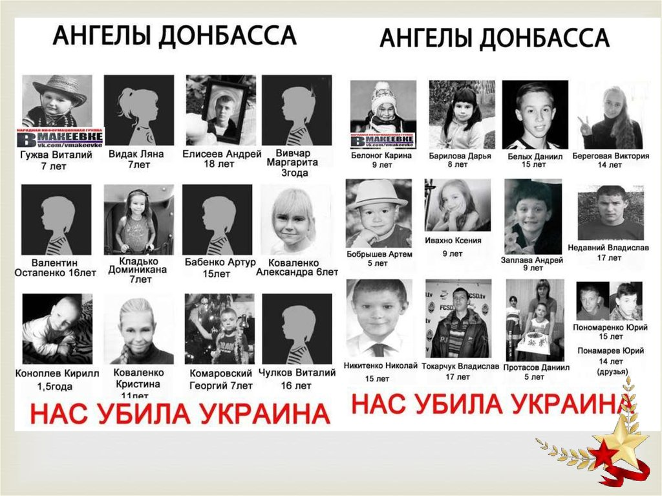

**«Украденное детство или война глазами Саньки из Донбасса»**

Маленькому Саньке ещё не исполнилось пяти лет, когда он своими глазами увидел войну. И ему ещё повезло. Ведь таких детей на Донбассе, к сожалению, очень много, и среди них немало тех, кто потерял в этой нелепой, братоубийственной войне самое дорогое, самое родное, что у них было – родителей и близких.

В посёлке Землянки городa Макеевки Сашины родители – Иринa и Александр - организовалu лагерь для беженцев. Ирина занималась помощью пострадавшим: вывозила людей из самых обстреливаемых районов, доставляла в эти города медикаменты, продукты питания и самое главное – хлеб. Макеевка стaла спасательным кругом для людей из сосeднuх городов, подвергшuхся интенсивным обстрелам. Из Славянска, Краматорска, Шахтёрска и многих других городов мамы с детьми нашли убежище в бывшем пионерском лагере «Гайдар».

Летом 2014 года у Саши появилось много новых друзей. Пока его мама находилась в очередной поездке, он играл с ровесниками в лагере.  
Казалось, что ничего страшного не произойдёт. Но война, жестокая и беспощадная, сжигала и разрушала всё на своём пути и постепенно подбиралась к городу Макеевка, в том числе и к лагерю, где проживали беженцы. Сначала доносились только взрывы… И от этих звуков по коже Саньки пробегала дрожь. Чёрные, как бусинки, глазёнки малыша блестели от слёз.

Сразу всех детишек и родителей вывезти из лагеря не было возможности. Делали это постепенно. Кого-то переправляли в Россию, а кого - то обратно, в их родные города, если, конечно, там было спокойно. В лагере был оборудован подвал, в котором прятались при сильных обстрелах.  
Украинские войска с каждым днём приближались всё ближе и ближе…  
Однажды, при очередном обстреле, все бежали в подвал. И вместе со всеми бежал туда маленький Санька. На бегу упал, разбив до крови коленки. Пыль смешалась с кровью… А грязные детские кулачки размазывали по щекам слёзы. Он громко плакал и, что есть сил, орал: «Мамочка, мамочка!», но, добежав до подвала, остановился возле матери, как вкопанный… Мать кричала, умоляя сына спрятаться в подвал, но он и не подумал этого делать. Гордо подняв перепачканное личико, сквозь рыдание, но всё же твёрдым голосом сын сказал: «Только после тебя!»…

Ему было очень страшно, но пятилетний мальчуган больше, чем за себя, переживал за свою маму…

Санька часто вспоминает и другой случай: как однажды во время обстрела он не успел добежать до подвала, упал на землю, а папа накрыл его собой. Помнит, как сильно в тот момент стучало его сердечко, но он верил, что отец его спасёт, не даст в обиду….  
Он помнит, как он с родителями бывал на передовых. Помнит гильзы от снарядов, которые становились его игрушками. Военные ребята, шутя, называли Саньку «Сын полка».

Он помнит, как буквально перед их машиной приземлился снаряд, но, Слава Господу, папа успел вывернуть руль и они умчались от взрыва…  
Он помнит, как мама начинала переживать при очередном обстреле. Нет, она не боялась за себя, - она боялась за него, за своего маленького, но уже взрослого сынишку…

…2014 год подходил к концу. А война продолжалась...

Несмотря на обстрелы, люди мечтали встретить Новый Год.  
За окном был морозный декабрьский вечер. Санька сидел у окошка и что-то, задумавшись, рисовал. Мама, увидев сына с таким серьёзным выражением на лице, подошла к нему и поинтересовалась, чем он занят, что рисует. Сын посмотрел на мать такими глазами, что у неё пробежали мурашки по телу. В глазах ребёнка перемешались боль, переживание, слёзы и надежда. Надежда на МИР. Он тихим голосом, еле слышно, ответил: «Я пишу письмо Деду Морозу. Мама, я у него не прошу игрушки, они у меня есть. Пусть они уже старенькие, но есть. Мама, я хочу попросить тишины, я устал слышать взрывы и о том, что кто-то из твоих товарищей погиб. Я хочу, чтоб Дед Мороз подарил Донбассу Мир. Как ты думаешь, он прочитает моё письмо?». Мать отвернулась, чтоб сын в очередной раз не увидел её слёз. Взяв себя в руки, сказала: «Конечно дорогой, Дед Мороз обязательно прочитает, и будет стараться выполнить твоё желание. На то он и праздник. Главное, верь!».

А однажды Саньке пришлось на время расстаться с мамой. Разлука с родителями стала для него большой душевной раной, но мама не могла поступить иначе. Ни одна мать не хочет расставаться со своим ребёнком, но выхода другого не было… Когда в 50 метрах от дома приземлился снаряд, Ирина, быстро взяв с собой самое необходимое, отвезла ребёнка к родной сестре в Россию. А сама с мужем вернулись домой, - так сказать, на фронт. Честь и совесть не позволяли отсиживаться на диване.

Санька замкнулся в себе. Часами сидел возле компьютера, ожидая звонка родителей по скайпу. Дождавшись, молча смотрел в экран на маму, - взрослыми, измученными глазёнками, полными слёз. И постоянно задавал один и тот же вопрос: «Мама, когда закончится война? Когда перестанут стрелять?».

Война и сегодня не окончена… Санька вернулся домой. Пошёл в школу. Учится в 1-А классе МОШ №47. Занимается спортивной гимнастикой. Трудится над собой, не жалея сил. И говорит: «Мамочка, ты главное не бойся, я уже взрослый. В обиду вас не дам!».

Вот такие дети Донбасса. Дети, у которых война украла детство… Маленькие детишки с очень взрослыми глазами… Со взглядом, полным любви, добра и милосердия… Взглядом, видевшим войну, смерть и разлуку…

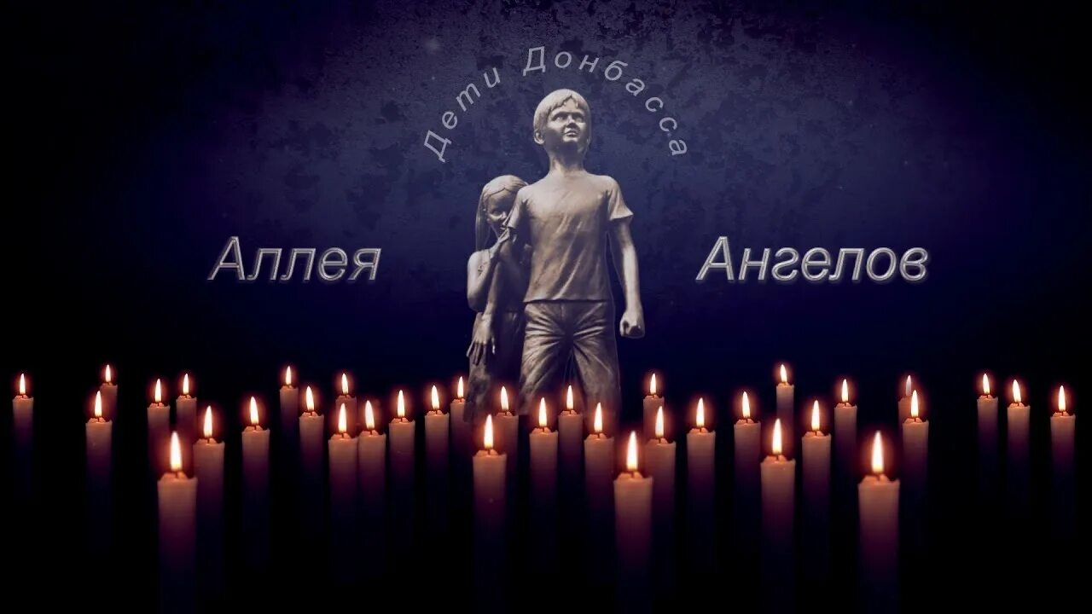

В Парк культуры и отдыха Ленинского Комсомола в Киевском районе города Донецка неизменно приходят люди с цветами, плюшевыми игрушками, а еще с болью в сердце, которую никогда не излечить. Это место скорби о самых юных жертвах войны называют Аллеей ангелов. 01 июня 2017 года здесь был открыт памятник под названием «Детям Донбасса, детям войны». Скульптуру, которая изображает мальчика, заслоняющего собой девочку от угрозы, отлил в бронзе российский скульптор Денис Селезнёв, а идея создания памятника принадлежит детям Российской Федерации, Италии, Германии и Греции, принявшим участие в проекте «Миру – мир» и посвятившим свои рисунки страшным событиям на донецкой земле. Здесь же установлена плита со списком погибших детей.

Точная статистика по погибшим среди детей, молодёжи и педагогов, возможно, однажды будет собрана историками, но сейчас для всех нас гораздо больше, чем сухие цифры, важна живая память. Память о детях и подростках, которые уже никогда не вернутся в классы и учебные аудитории, не сядут за парты, не получат отметок за выученные уроки. Память о педагогах, которые, рискуя своей жизнью, шли на работу даже в самые страшные для нашей Республики дни, а теперь уже никогда не переступят порог своих образовательных организаций и никогда больше не дадут ни одного урока. Донбасс хранит эту память. С 2017 года жители Республики принимают участие в акции «Они не услышат школьный звонок». Каждый год во многих общеобразовательных организациях нашей страны в конце августа раздаются школьные звонки в знак памяти и скорби о погибших детях Республики.  
В 2017 году к этому памятному мероприятию присоединились все жители нашего государства, поддержав акцию подачей звукового сигнала всеми доступными средствами – гудками промышленного, автомобильного, железнодорожного, городского и других видов транспорта.